INSTITUCION EDUCATIVA

“FE Y ALEGRIA N° 73 – PAITA”



CUADERNO DE CAMPO

AREA: CIENCIA Y TECNOLOGIA

ESTUDIANTES: SHEYLA FLORES, KIARA ZAPATA, SOFIA RAMOS, LEONARDO CASTILLO

GRADO: 5TO SECCION: “B” NIVEL: SECUNDARIO

DOCENTE: BETSY CABEZUDO

PAITA-PIURA

2024- 2025

“Estudio de la erosión costera, su impacto en las comunidades costeras de Paita y posible solución al problema.”

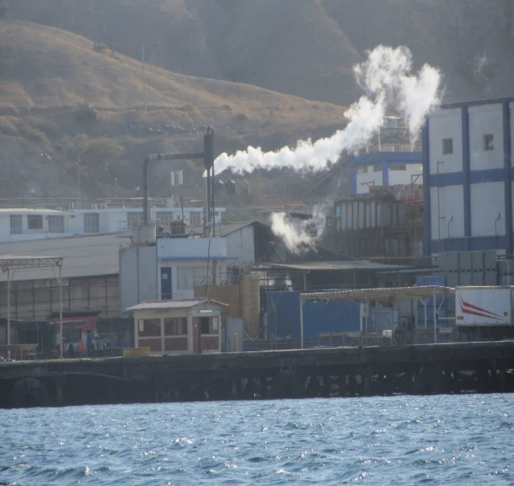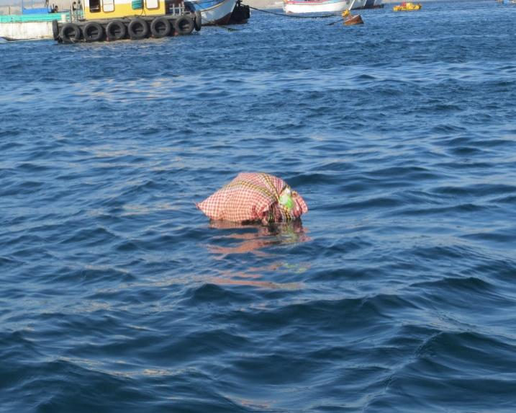

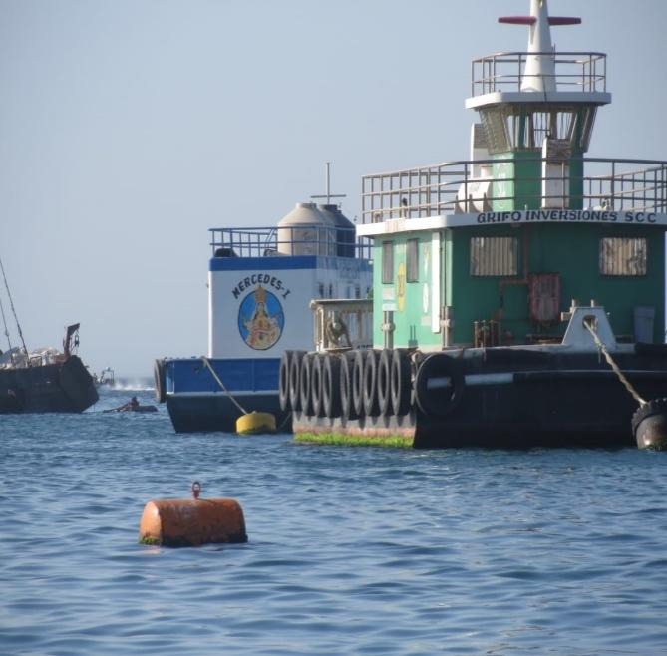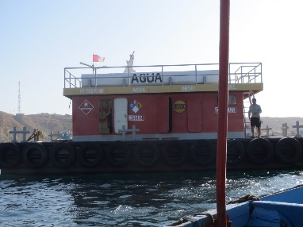

REGISTRO 01

DATOS REFERENCIALES

* HORA: 4: 00 pm
* FECHA: 15/05/ 24
* LUGAR: Paita- PIURA

TEMATICA N° 01

* Paita, siendo el segundo puerto más Importante del Perú enfrento desafíos significativos debido a la erosión costera, que afecta tanto
* al medio ambiente como a la comunidad local, siendo este problema uno de los más importantes, los estudiantes de fe y alegría han decidido investigar más a fondo la situación

Visitando playas, capitanía, estación naval entre otros lugares más.

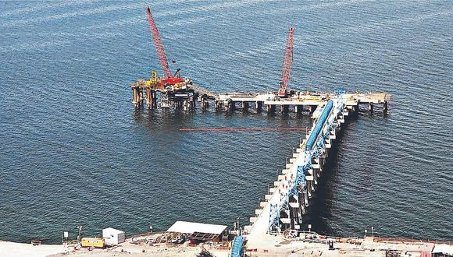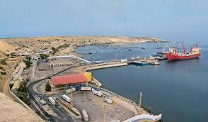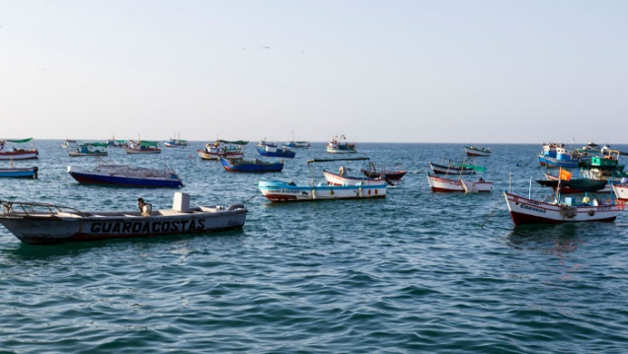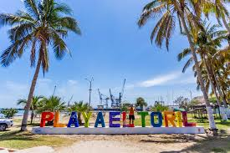REGISTRO N° 02

DATOS REFERENCIALES

•FECHA: 27/05/ 24

•HORA: 11: 20 Am

•LUGAR: Paita- PIURA

TEMATICA N° 02

* La erosión costera representa una amenaza significativa que pone en riesgo la infraestructura, los recursos naturales y el bienestar de sus habitantes. Este fenómeno no solo provoca la pérdida de playas y terrenos agrícolas, sino que también afecta a las viviendas, las carreteras y otras infraestructuras esenciales. El problema central que guio la investigación fue determinar la tasa de erosión costera en Paita y sus Ampliaciones socioeconómicas y ambientales. Preguntas:
* ¿Cuál es la tasa de erosión costera en diferentes puntos de Paita?
* ¿Cómo ha variado la línea de costa en los últimos años?
* ¿Cuál es el impacto de la erosión costera en la producción pesquera y en la economía local?

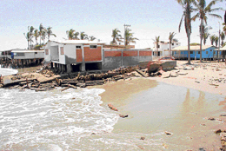

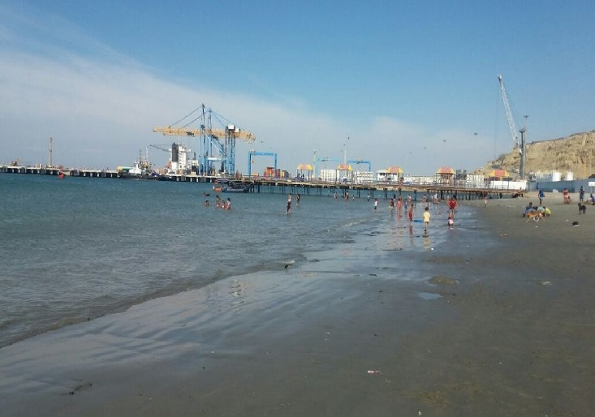

REGISTRO N° 03

DATOS REFERENCIALES

•HORA: 2: 40 Pm

•FECHA: 17/05/ 24

•LUGAR: Paita- PIURA

TEMATICA N° 03

La erosión costera es un fenómeno natural que ha existido durante milenios; pero, en las últimas décadas ha cobrado una relevancia particular debido a los efectos del cambio climático y la intervención humana en los ecosistemas costeros. Este problema implica la pérdida de tierra a lo largo de las costas, afectando a las comunidades que dependen de estos territorios para su subsistencia, seguridad y desarrollo económico.

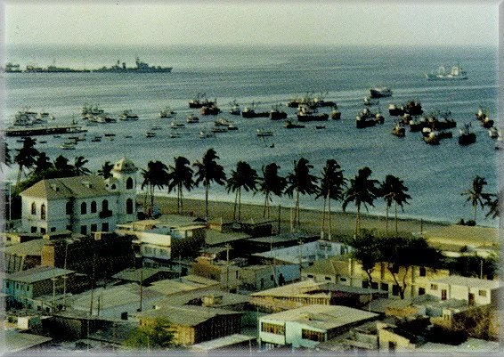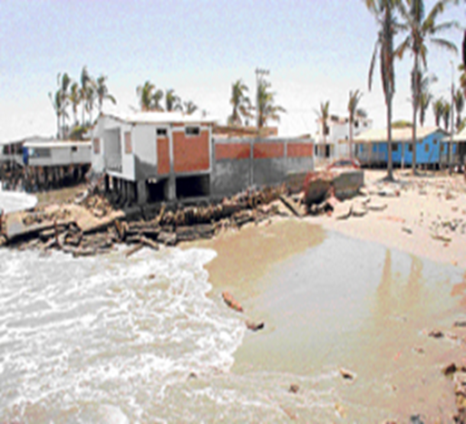

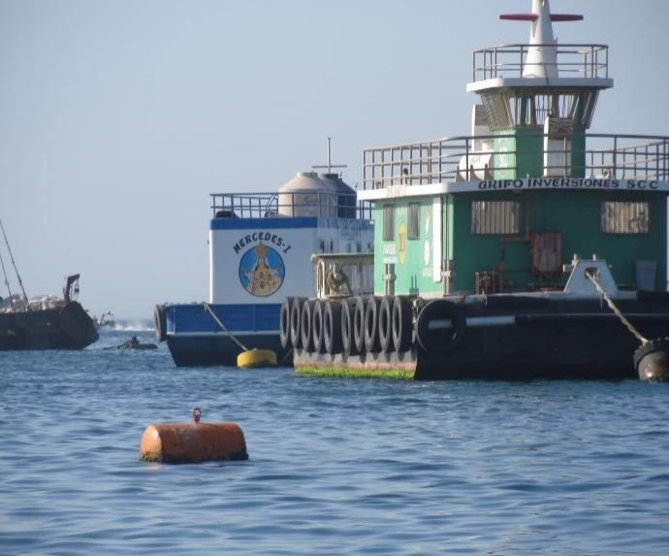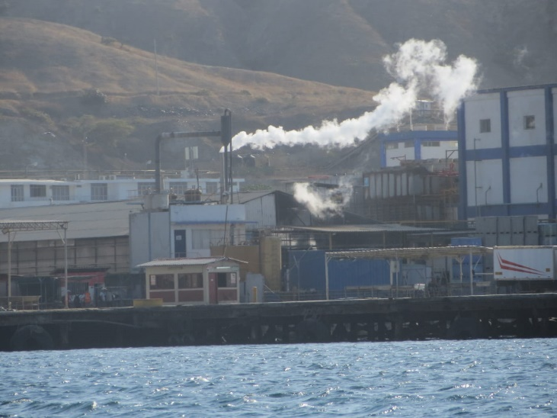

REGISTRO 04

DATOS REFERENCIALES

* HORA:11:30 AM
* FECHA:18/05/24
* LUGAR: PAITA-PERU

TEMATICA N° 04

**HIPOTESIS**

* La tasa de erosión costera en Paita es significativa y varía según la ubicación específica.
* La erosión costera ha aumentado en los últimos años debido a factores climáticos y actividades humanas.
* La erosión costera afecta negativamente la producción pesquera y la economía local de Paita

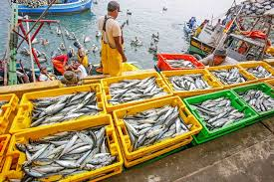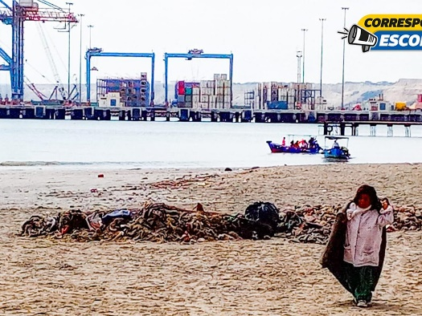REGISTRO 05

DATOS REFERENCIALES

* HORA:1:30 PM
* FECHA: 18/05/24
* LUGAR: PAITA-PIURA

TEMATICA N°05

* Mediciones Directas: Involucran la observación y registro de la posición de la línea de costa en diferentes momentos para calcular las tasas de erosión. Se utilizan técnicas como la fotogrametría y el uso de GPS para obtener mediciones precisas.
* Análisis de Imágenes Satelitales: Las imágenes satelitales proporcionan una visión amplia y detallada de los cambios en la línea de costa a lo largo del tiempo. Estas imágenes permiten el análisis de grandes extensiones de costa y la identificación de patrones erosivos.
* Modelado Numérico: Los modelos numéricos simulan la dinámica costera y los procesos erosivos bajo diferentes condiciones ambientales. Estos modelos pueden prever cómo las variables climáticas y antrópicas influirán en la erosión futura.

REGISTRO 06

DATOS REFERENCIALES

•HORA: 5:30 PM

•FECHA: 18/05/24

•LUGAR: PAITA-PIURA

TEMATICA N°06

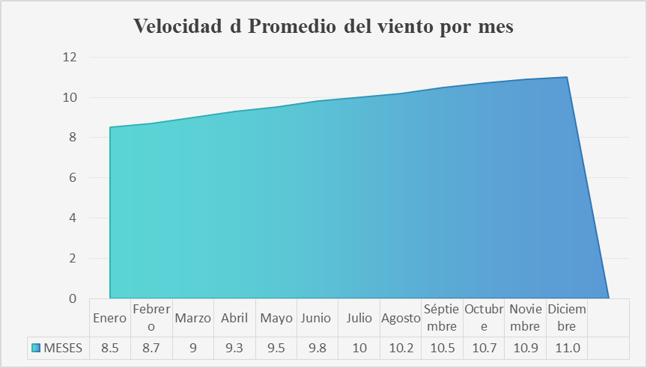

Gráfico 1: Velocidad Promedio del Viento por Mes (2023-2024), Este gráfico presenta la velocidad promedio del viento en km/h para cada mes, destacando los meses con vientos más intensos.

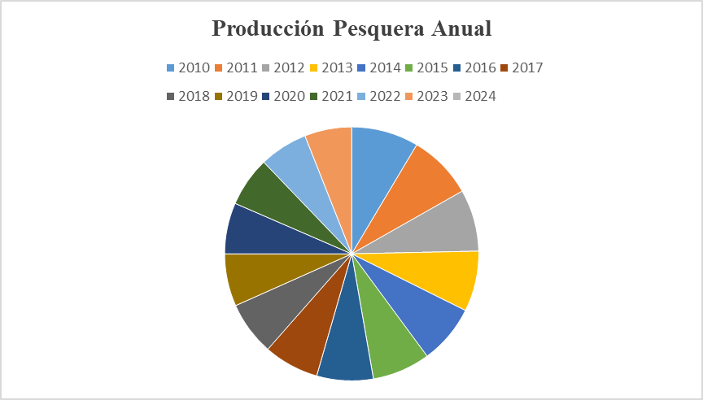

Gráfico 2: Producción Pesquera Anual (2010-2024), El gráfico ilustra la tendencia de la producción pesquera en toneladas, mostrando un decrecimiento significativo en los últimos años.

REGISTRO 07

DATOS REFERENCIALES

•HORA: 4:30 PM

•FECHA: 20/06/24

•LUGAR: PAITA-PIURA

TEMATICA N° 07

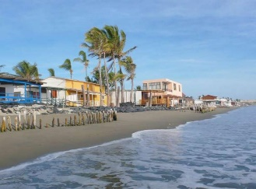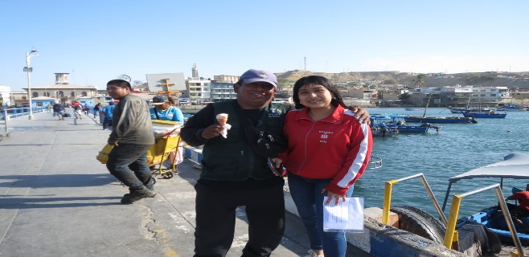

20/06/24, 4:00 pm 26/07/24, 3:00 Pm

ENTREVISTA EN EL MUELLE FISCAL DE PAITA ENTREVISTA EN COLAN

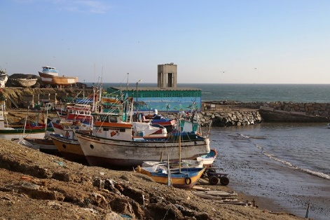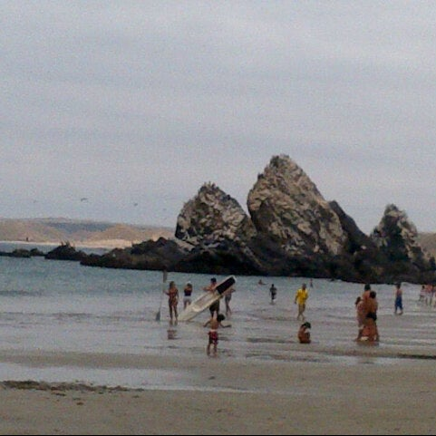

06/0/24, 11:00 AM 28/07/24, 3:00 PM

ENTREVISTA EN LA ISLILLA ENTREVISTA EN YACILA

REGISTRO 08

DATOS REFERENCIALES

•HORA: 4:30 PM

•FECHA: 11/07/24

•LUGAR: PAITA-PIURA

Temática N°08

Objetivo General:

Analizar el impacto de la erosión costera en las comunidades costeras de Paita y proponer estrategias de mitigación y adaptación sostenibles.

Objetivos Específicos:

•Identificar y cuantificar las áreas más afectadas por la erosión costera en Paita.

•Realizar un mapeo detallado de las zonas erosionadas utilizando herramientas geoespaciales y datos históricos.

•Evaluar los factores que contribuyen a la erosión costera en la región.

•Investigar la influencia de factores naturales y humanos en la aceleración del proceso erosivo.

•Examinar el impacto socioeconómico de la erosión costera en las comunidades locales.

•Realizar encuestas y entrevistas con los residentes para comprender cómo la erosión afecta sus vidas y medios de subsistencia.

•Desarrollar y proponer medidas de mitigación y adaptación basadas en un enfoque sostenible y participativo.

•Colaborar con autoridades locales, organizaciones no gubernamentales y la comunidad para diseñar y promover soluciones prácticas y efectividad.

REGISTRO 08

DATOS REFERENCIALES

•HORA: 4:30 PM

•FECHA: 11/07/24

•LUGAR: PAITA-PIURA

TEMATICA N° 08

MARCO TEORICO

La provincia de Paita es una de las ocho provincias que integran el departamento de Piura en el norte del Perú. Limita al norte con las provincias de Talara y Sullana, al sur con las provincias de Piura y Sechura , al este con la provincia de Sullana y al oeste con el océano Pacífico. Su capital es la ciudad de Paita. El puerto de Paita, perteneciente a esta ciudad, es un importante puente marítimo de la costa norte del Perú en el Pacífico. Este puerto es el segundo más importante a nivel nacional en cuanto a movimiento de contenedores, después del Callao, y el quinto en movimiento total de carga. Moviliza principalmente contenedores de importación y exportación, incluyendo productos hidrobiológicos y agrícolas, así como carga general.

En términos demográficos, la provincia de Paita ha experimentado un crecimiento acelerado en los últimos años. Desde el año 1600, cuando contaba con 400 habitantes, ha crecido significativamente. En 1983, la población ascendía a 25,000 habitantes, y en 2003 alcanzó los 50,000 habitantes. Para 2014, la población superó el millón de habitantes, evidenciando

Un crecimiento notable. Según estimaciones de 2015, la provincia de Paita ha superado los 160,000 habitantes

REGISTRO 08

DATOS REFERENCIALES

•HORA: 4:30 PM

•FECHA: 11/07/24

•LUGAR: PAITA-PIURA

TEMATICA N° 08

* PROSUPUESTO

|  |  |  |  |
| --- | --- | --- | --- |
| DESCRIPCION | CANTIDAD | PRECIO UNIDAD | PRECIO TOTAL |
| ENTREVISTA EN EL  MUELLE FISCAL DE PAITA | 3 PERSONAS | $4.00 | $12.00 |
| ENTREVISTA EN COLAN | 3 PERSONAS | $6.00 | $18.00 |
| ENTREVISTA EN LA ISLILLA | 3 PERSONAS | $8.00 | $24.00 |
| ENTREVISTA EN YACILA | 4 PERSONAS | $5.00 | $20.00 |
| ENTREVISTA EN LA MARINA | 3 PERSONAS | $6.00 | $18.00 |
| ENTREVISTA A LA CAPITANIA | 3 PERSONAS | $6.00 | $18.00 |
| TOTAL |  | $35.00 | $110 |

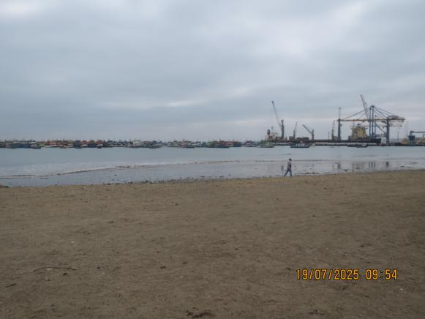Registro 9 (alternativa de solución)

Datos referenciales:

Hora: 9:54

Fecha: 19/07/2025

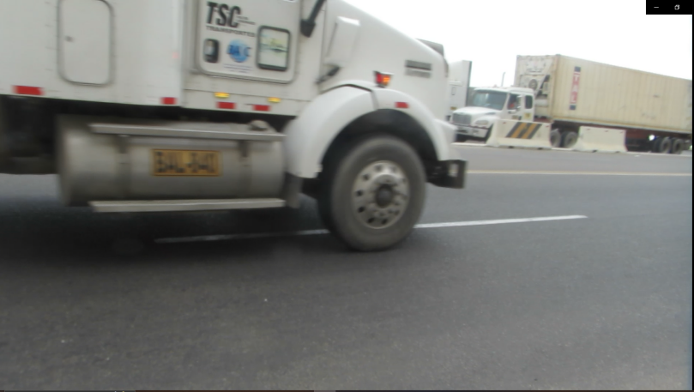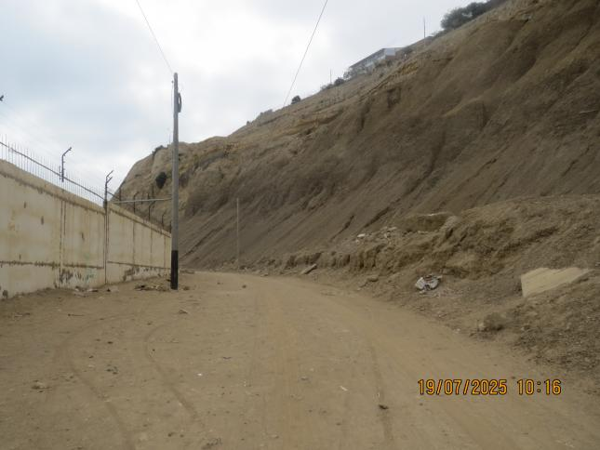Lugar: Paita - Piura

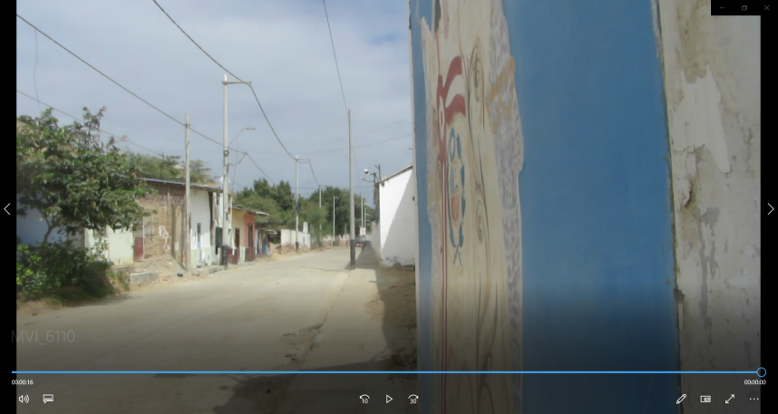

Fuimos en dirección a la playa “coñus” donde podriamos encontrar nuestra planta, pasamos por la fabrica y al ver que era bajada nos regresamos ya que ya no había pase para más allá, sin exito alguno fuimos a preguntarle a personas de la zona quienes nos dijeron que esa planta esta en peligro de extinción ya que no es muy común verla hoy en día, que antes la playa “El toril” estaba llena de esa planta pero las mismas personas la han hido depredando hasta el punto de hacer que sea muy escaza de ver o encontrar

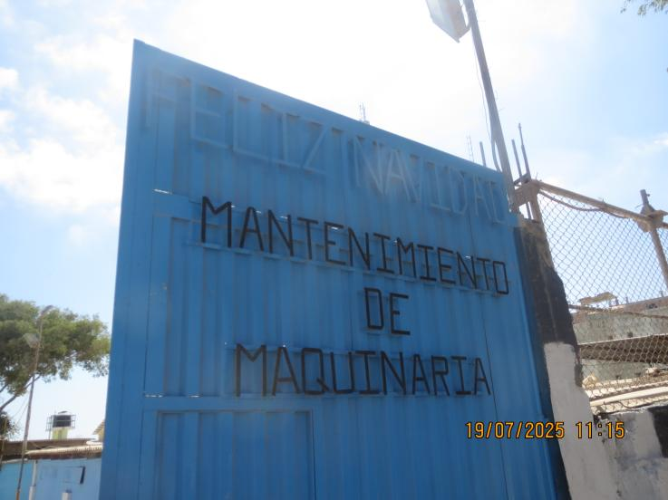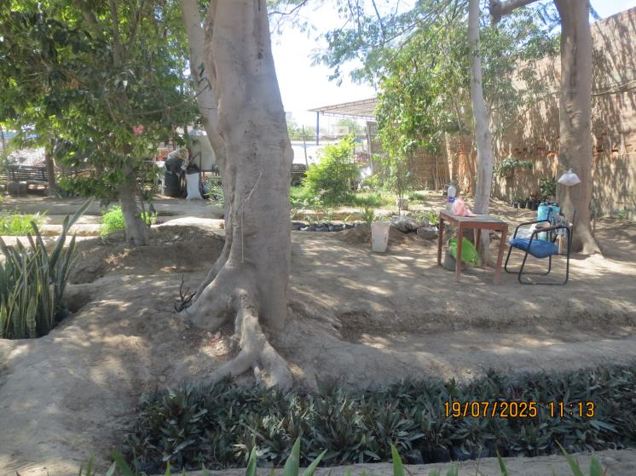

Luego seguimos en busca de la planta ipomoea-pescaprae (batata de playa), buscamos en la playa el toril y al no encontrar fuimos al invernadero de maestranza, donde hablamos con el vigilante para que nos dejara ingresar, una vez adentro hablamos con la encargada de ello y nos dijo que esa planta no la tenían ya que era considerada planta de mar y que esas plantas que ellos manejaban eran donadas,